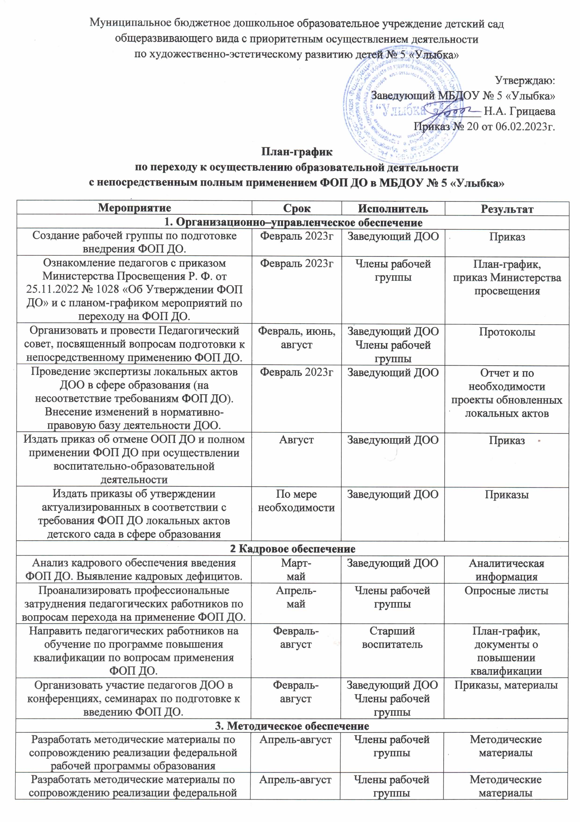
рабочей программы воспитания и федерального календарного плана воспитательной работы
Разработать методические материалы по сопровождению реализации программы коррекционно-развивающей работы | Апрель-август | Члены рабочей группы | Методические  материалы
Разработать и утвердить рабочие программы педагогов и специалистов | Апрель-август | Педагоги Специалисты Заведующий ДОО | Наличие программ
Обеспечить для педагогических работников консультационную помощь по вопросам применения ФОП ДО | Февраль-август | Члены рабочей группы | Рекомендации, методические материалы и т. п.
Подготовить банк обучающих видеоматериалов, вебинаров по внедрению ФОП ДО. | Февраль-август | Рабочая группа | Рекомендации, методические материалы и т. п.
4. Информационное обеспечение
Создать раздел «Переход ДОО на ФОП ДО» на сайте ДОО | Февраль 2023г | Ответственный  за сайт | Информация на сайте ДОО
Создание методического банка «Методы педагогической работы»: форм, способов, методов и средств реализации ФОП ДО | Май-  август | Члены рабочей группы | Создание методического банка
Размещение на сайте учреждения информации о введении ФОП ДО. (Информирование общественности о ходе и результатах введения ФОП ДО) | В течении всего периода | Старший воспитатель | Создание банка полезных ссылок в разделе «Переход ДОО на ФОП ДО» на сайте
Разместить ФОП ДО на сайте ДОО. | Не позднее 31 августа | Ответственный  за сайт | Информация на сайте ДОО
Провести родительские собрания, посвященные применению ФОП ДО. | Апрель, август | Воспитатели групп | Протоколы

